### **Упражнение 1: Удаление ненужных данных**

* Откройте Power BI Desktop и подключитесь к источнику данных.

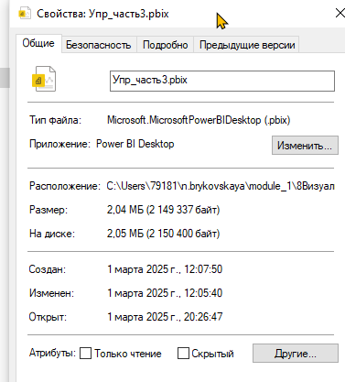

* В редакторе Power Query проанализируйте все столбцы на предмет необходимости. Удалите ненужные столбцы.
* Примените фильтры для удаления ненужных строк.
* Сравните размер файла PBIX до и после оптимизации.

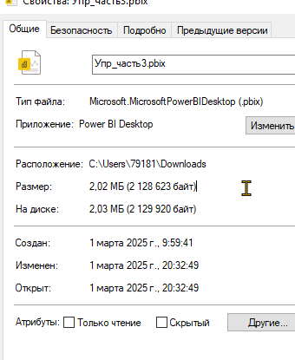

удалила столбцы и несколько ненужных (избылочно загруженных) таблиц

однако размер файла сильно не изменился

### **Упражнение 2: Оптимизация типов данных**

* В Power Query выделите столбцы с числовыми данными.
* Убедитесь, что для каждого столбца выбран оптимальный тип данных (целое число, десятичное  
  число).

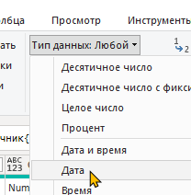 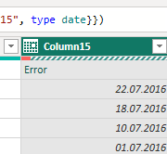

* Для десятичных чисел сократите количество знаков после запятой, если это возможно.

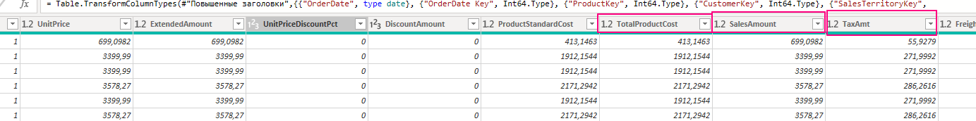

не везде можно сокращать десятичные знаки - если точность важна - то лучше аккуратно округлять.

округлим итоги, учитывая, что на отчете точность не особо важна (+/- 10,100 единиц у.е. при сотнях тысяч - не так важно на дашборде если показывать будем в тысячах)

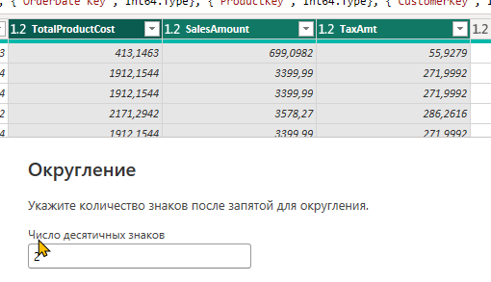

* Сравните размер модели до и после оптимизации.

все данные были оптимизированы

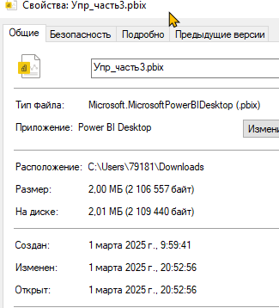

файл не сильно стал меньше. немного